Dopravní cvičení 5
Přiřaď obrázky k názvům.

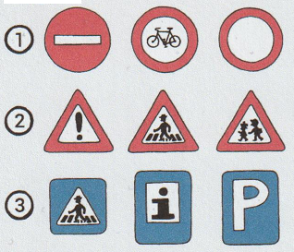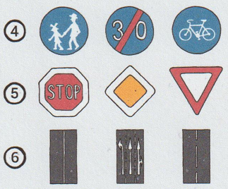

A – Výstražné dopravní značky B – Vodorovné dopravní značky
C – Zákazové dopravní značky D – Značky upravující přednost
E – Informativní dopravní značky F – Příkazové dopravní značky

Pojmenuj dopravní značky a vysvětli tyto značky

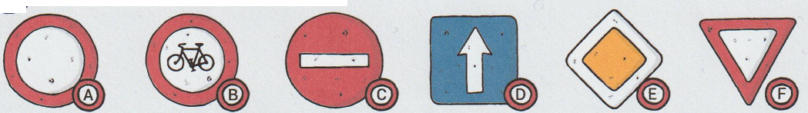

A - ___________________________________________________________
B - ___________________________________________________________
C - ___________________________________________________________
D - ___________________________________________________________
E - ___________________________________________________________
F - ___________________________________________________________

Označ části jízdního kola barevné podle legendy:

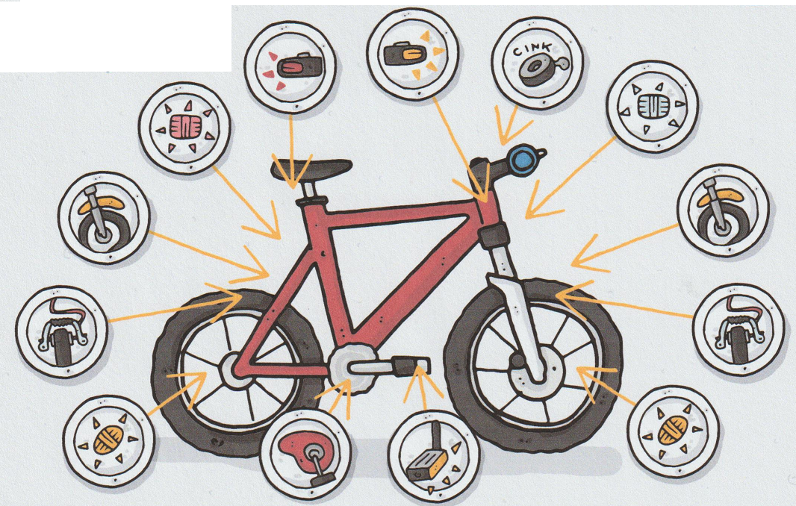

ZELENÁ – Povinná výbava
MODRÁ – Povinná výbava za snížené viditelnosti
ŽLUTÁ – Doporučená výbava

Vypiš

Povinná výbava jízdního kola je: _____________________________________
Doporučená výbava jízdního kola je: _________________________________
Povinná výbava cyklisty je: _________________________________________
Doporučená výbava cyklisty je: _____________________________________

Jaká jsou bezpečná místa pro jízdu na kole? Svůj výběr zdůvodni.

